**任课教师调停课操作指南**

## 系统如何登录

登录系统，选择可用应用，选择研究生--》培养服务---》调补课应用

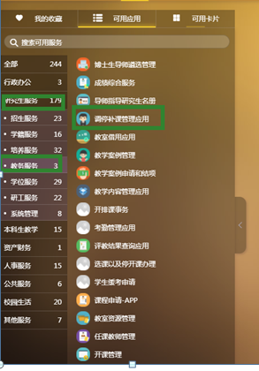

## 2调停课管理

这个应用，可以对课程时间地点进行一个调课，补课或者是停课的操作

## 2.1 调停课申请

任课教师申请调停课，可在调停课申请页面申请

选定调补补课课程，根据实际需要，点击课程前面相关按钮

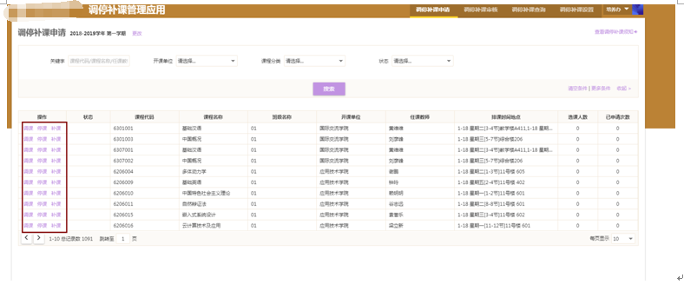

调课：点击调课按钮，在弹出页面点击添加调整信息，根据需要，选择相关的调整信息，在弹框处，选择相应的周次和相应的课程

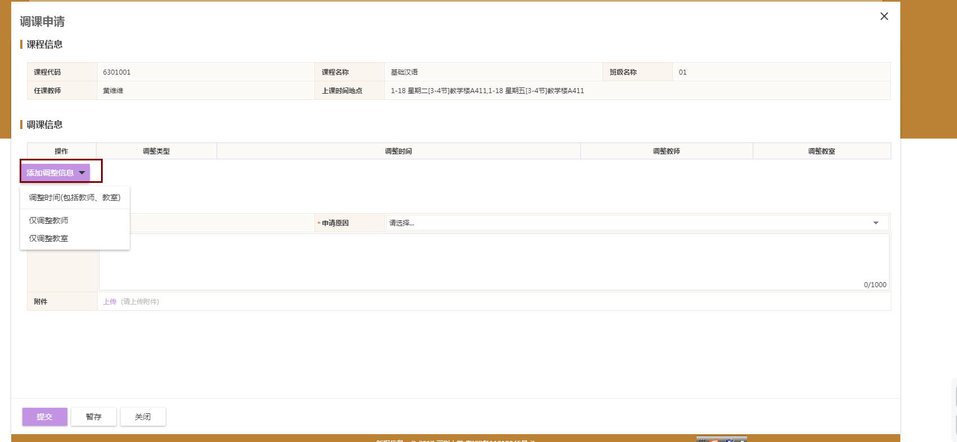

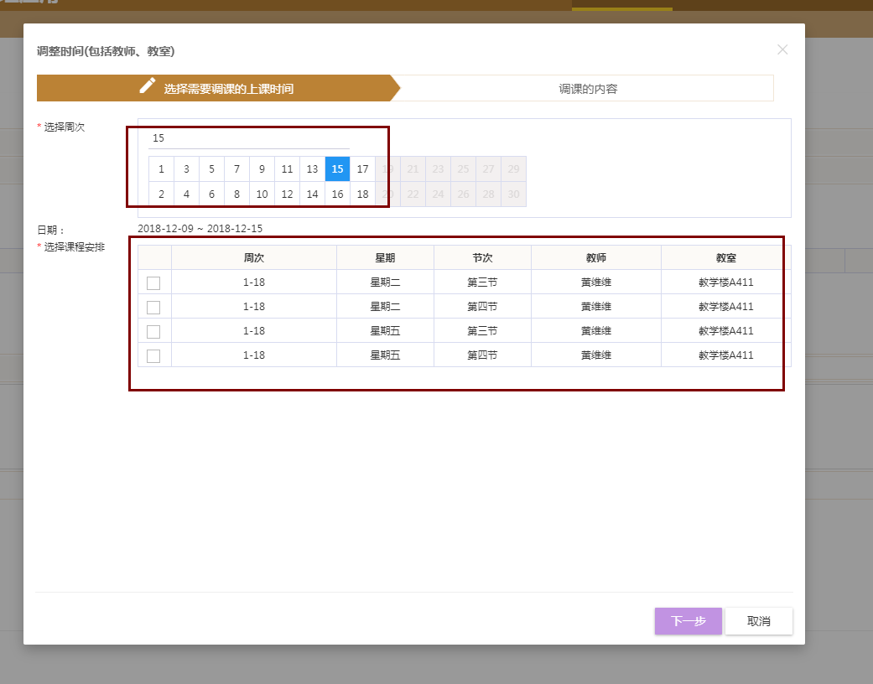

点击下一步后，根据调整内容，选择该门课调整后上课的周次，上课教师，上课教室，和上课的星期几的某节次，点击确定即可

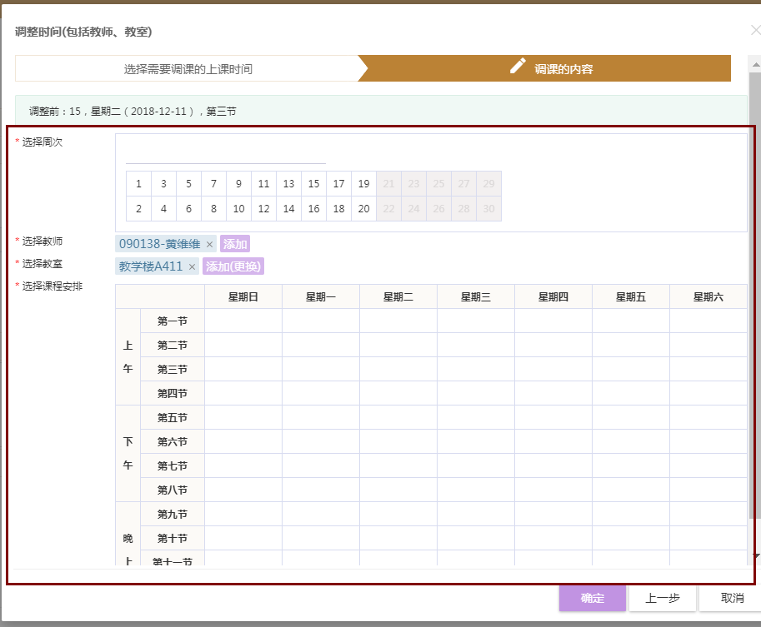

调整完调课信息后，填写申请原因和说明后，上传相关附件，点提交即可

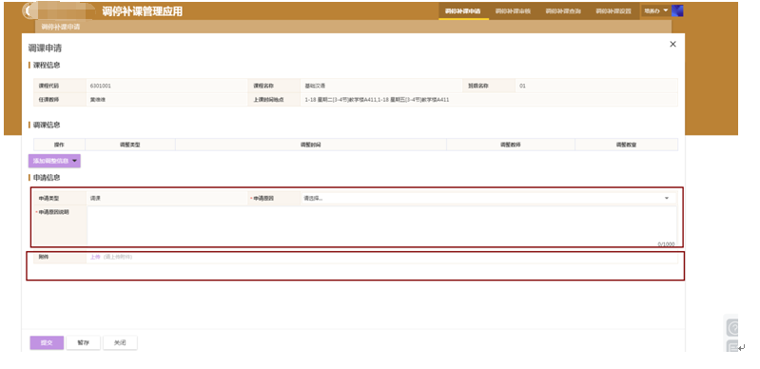

停课：点击停课按钮，在弹出页面点击添加调整信息，根据需要，选择相关的停课信息，在弹框处，选择相应的周次和相应停课的课程

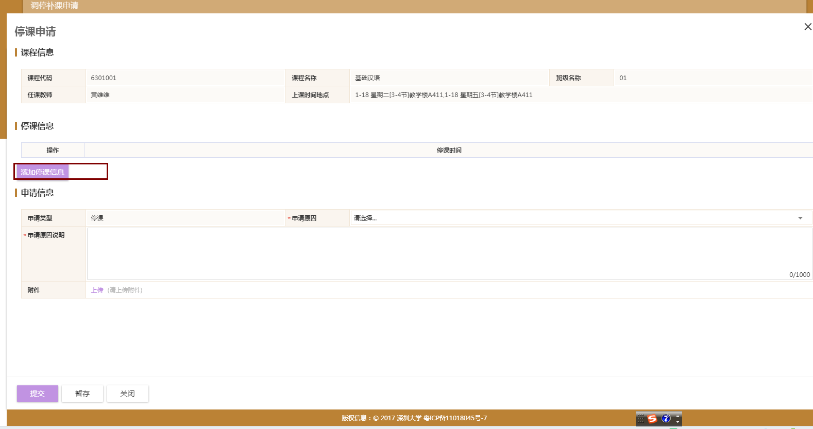

选择完停课相应的时间后，填写申请原因和说明后，上传相关附件，点提交即可

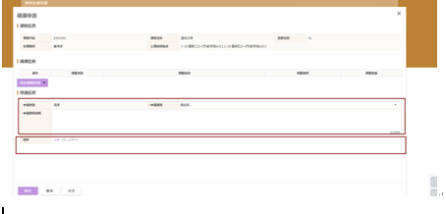

补课：点击补课按钮，在弹出页面点击添加补课信息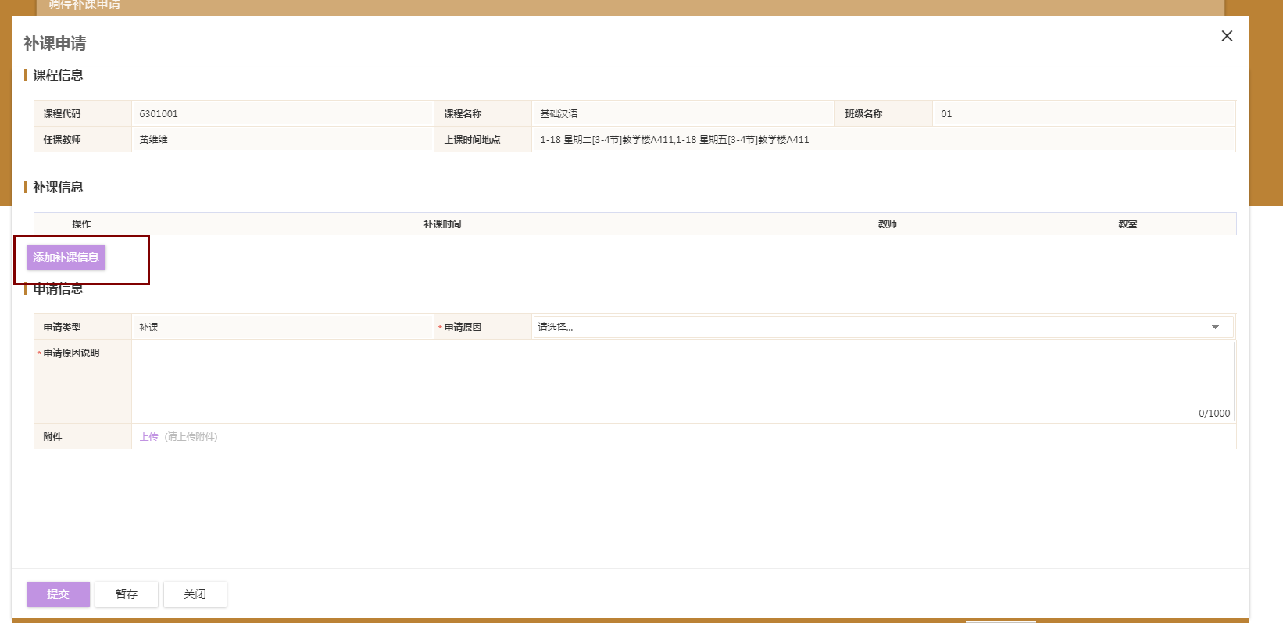

点击下一步后，根据补课内容，选择该门课补课的上课的周次，上课教师，上课教室，和上课的星期几的某节次，点击确定即可

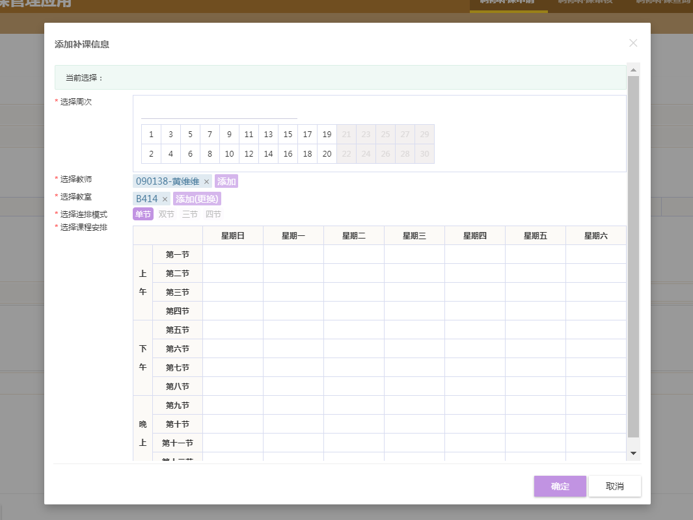

填写完补课信息后，填写申请原因和说明后，上传相关附件，点提交即可

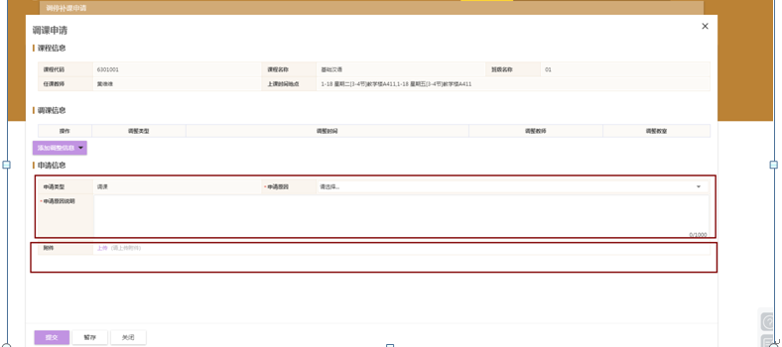

## 2.2 调停补课查询

任课教师可在调停补课查询页面可查询所有课程的审核进度

